Giải sách bài tập Toán 8 trang 34, 35 tập 1 Bài 8: Phép chia các phân thức đại số được giải đáp chi tiết và rõ ràng nhất, giúp cho các bạn học sinh có thể tham khảo và chuẩn bị tốt nhất cho bài học sắp tới nhé.

Giải bài 36 trang 34 Toán tập 1 lớp 8 SBT
Hãy làm các phép chia sau:
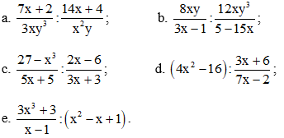
Lời giải:
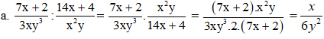
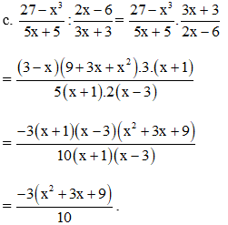
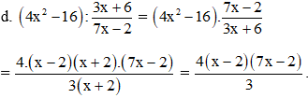

Giải bài 37 lớp 8 SBT Toán tập 1 trang 34
Thực hiện phép tính:
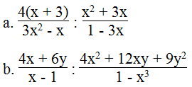
Lời giải:
a.
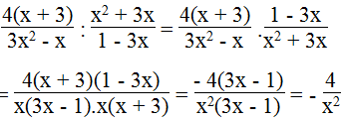
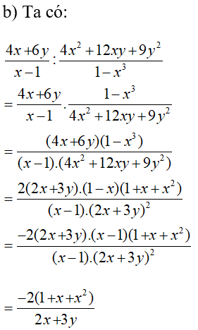

Giải bài 38 Toán SBT lớp 8 trang 34 tập 1
Rút gọn biểu thức:
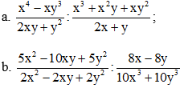
Lời giải:
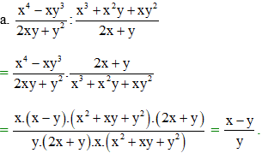
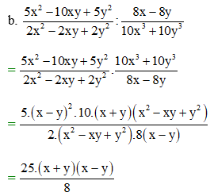

Giải bài 39 SBT Toán trang 34 tập 1 lớp 8
Thực hiện phép chia phân thức:
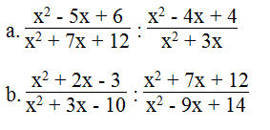
Lời giải:
a.
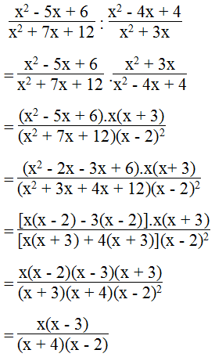
b.
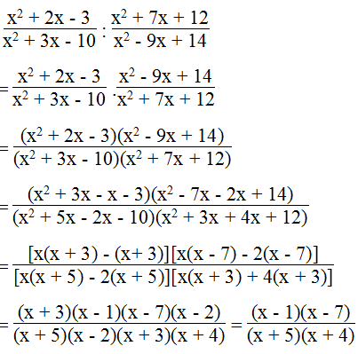

Giải bài 40 trang 34 tập 1 SBT Toán lớp 8
Tìm Q, biết:
a. 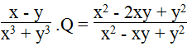
b. 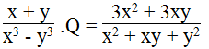
Lời giải:
a.
Ta có
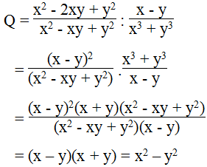
b.
Ta có
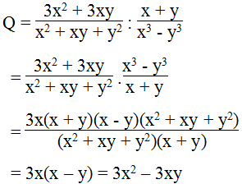

Giải bài 41 Toán lớp 8 SBT trang 34 tập 1
Rút gọn các biểu thức ( chú ý đến các thứ tự các phép tính):
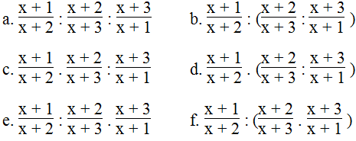
Lời giải:
a.
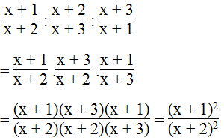
b.
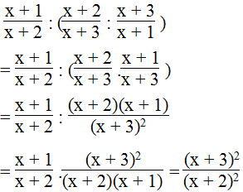
c.
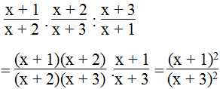
d.
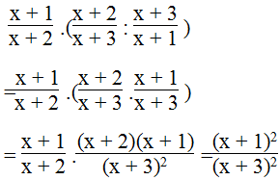
e.
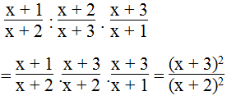
f.
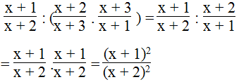

Giải bài 42 trang 35 SBT lớp 8 Toán tập 1
Hà Nội cách TP. Hồ Chí Minh x km. Quãng đường từ Hà Nội đến Huế ngắn hơn quãng đường từ Huế đến TP. Hồ Chí Minh là 411km. Một con tàu xuất phát từ TP. Hồ Chí Minh đi Hà Nội. Sau đó 8 giờ con tàu thứ hai xuất phát từ Hà Nội đi TP. Hồ Chí Minh, chúng gặp nhau tại Huế rồi tiếp tục đi. Con tàu thứ hai phải đi 20 giờ nữa mới đến TP. Hồ Chí Minh. Hãy biểu diễn:
a. Chiều dài quãng đường Hà Nội - Huế, Huế - TP. Hồ Chí Minh.
b. Vận tốc của con tàu thứ hai.
c. Thời gian của con tàu thứ hai từ Hà Nội vào Huế.
d. Thời gian của con tàu thứ nhất từ TP. Hồ Chí Minh ra Huế.
e. Vận tốc con tàu thứ nhất.
f. Thời gian đi của con tàu thứ nhất từ Huế ra Hà Nội.
Lời giải:
a. Quãng đường Hà Nội đến Huế là 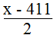(km)
Quãng đường từ Huế đến TP.Hồ Chí Minh là 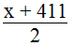(km)
b. Vận tốc tàu thứ hai là: 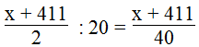(km/h)
c. Thời gian tàu thứ hai từ Hà Nội đến Huế là:
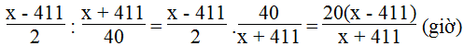
d) Thời gian đi của con tàu thứ nhất từ thành phố Hồ Chí Minh ra Huế bằng tổng thời gian con tàu thứ hai đi từ Hà Nội ra Huế và 8h:
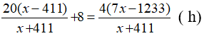
e. Vận tốc tàu thứ nhất là:
f. Thời gian tàu thứ nhất đi từ Huế ra Hà Nội là:

Giải bài 43 SBT Toán lớp 8 tập 1 trang 35
Đố em điền được một phân thức vào chỗ trống của đẳng thức:
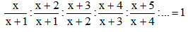
Lời giải:
Ta có:
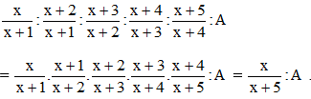
Để 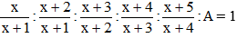 thì 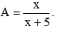
Vậy phân thức cần điền là
CLICK NGAY vào nút TẢI VỀ dưới đây để download Giải sách bài tập Toán lớp 8 tập 1 trang 34, 35 file word, pdf hoàn toàn miễn phí.

